REPUBLIQUETUNISIENNE
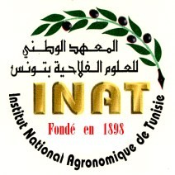

MINISTERE DE L’AGRICULTURE, DES RESSOURCES HYDRAULIQUESETDE LAPECHE
MINISTERE DE L’ENSEIGNEMENT SUPERIEUR ET DELARECHERCHESCIENTIFIQUE

Photo récente (max. 5 x 5 cm)
Formulaire de candidature
Formation sur la valorisation traditionnelle du lait et de la viande en zone méditerranéenne
« TDMpTransmed (Medeterranean Traditional Dairy and meat products”

EtatCivil

Nom.………………….......................…Prénom.………..………...…………………………………….
Datedenaissance.…………...........…………Lieu………............………..……………………………..
Etatcivil.………………….........Nationalité.…………….....C.I.N……........…………………………..
Situation familiale ……...........………………………............……………………………………………
Codepostal...…………………………………Ville......................………………………………………..
Téléphone fixe………………......Portable…….........………………..Fax :………….……………………
Adresse mail………………………………………………………………………………………………...

Etudessuivisetdiplômes

AnnéeUniversitaire | Diplôme | Etablissement | Mention

Stages effectués

Thème | Organisme

ExpérienceProfessionnelle

De | Á | Employeur | Poste occupé

Faità………….,le……….………… Signature

